电子科技大学研究生试卷
学 号 姓 名 座号 学 院 任课教师
……………………密……………封……………线……………以……………内……………答……………题……………无……………效……………………
（考试时间： 至 ，共 2 小时）
课程名称 应用随机过程 学时 60 学分 3
教学方式 课堂讲授 考核日期 2015 年 元 月 6日 成绩
考核方式： （学生填写）

- 简答题(每题7分, 共计35分)
- 请分别说明平稳随机过程均值的均方遍历性，齐次马尔可夫链的遍历性与状态的遍历性（遍历态）的含义．

- 设质点M在一直线上移动，每单位时间移动一次，且只能在整数点上移动，每次移动一个单位，质点M的移动是随机的。试建立描述这一随机现象的随机过程（包括相应的参数空间与状态空间）。

- 设顾客在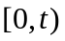时段内进入百货大楼的人数是一泊松过程，平均每10分钟进入25人。再设每位顾客购物的概率为0.2，而每位顾客是否购物相互独立，且与进入大楼的顾客数相互独立。令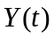表示内购物的顾客人数。
- 试问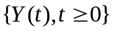是否为泊松过程，为什么？
- 试求第20位购物顾客的到达时间不超过20分钟的概率；
- 试求相邻两购物顾客的到达时间间隔的分布。

- 设随机过程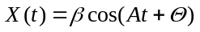（），其中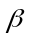为正常数, 随机变量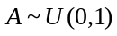，即[0,1]区间上的均匀分布，随机变量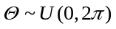，且二者相互独立。试求
(1)问该随机过程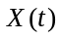的样本函数有多少条？试做出其任意三条样本函数。
(2)试求随机过程的均值函数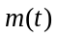和相关函数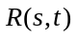、方差函数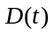。

- 设电容器上的电荷在随机时间N以前是随参数p（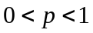）的二项过程增加，即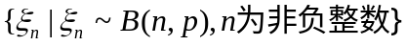。在N以后，电容器上有电荷保持常数。其中N是参数为泊松分布的随机变量，且与二项过程相互独立。若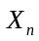是电容器在n时刻的电荷。试说明随机变量序列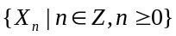是均方收敛的。

二、（10分）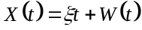，。其中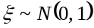，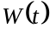是参数为的维纳过程且与相互独立。请回答下列问题
学 号 姓 名 座号 学 院 任课教师
……………………密……………封……………线……………以……………内……………答……………题……………无……………效……………………
（1）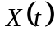是正态过程吗？ （2）是平稳独立增量过程吗？
（3）求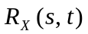。 （4）求的n维分布的协方差矩阵

三、（10分）设有随机过程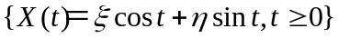，其中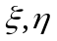均为等概率取1和-1 的随机变量且相互独立．
（1）验证此过程是一个宽平稳过程；
（2）讨论过程均值的各态历经性．
四、（15分）考虑下面的马尔可夫链，其状态空间E={1,2,3,4,5}，且状态转移图如下图
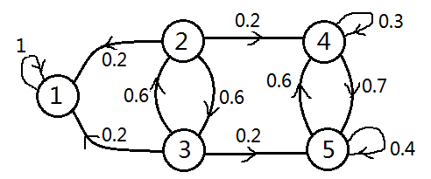
设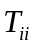是状态（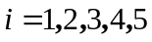）的首次返回时间。请计算
（1）写出该马尔可夫链的一步转移矩阵，并判断该马尔可夫链是否是遍历的，如果是，请求它的最终分布。
（2）计算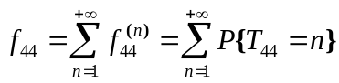，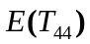，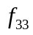，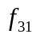；
（3）对上述马尔可夫链的所有状态进行分类。
五、（15分）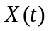是一个平稳的零均值的正态随机过程，其功率谱密度为
学 号 姓 名 座号 学 院 任课教师
……………………密……………封……………线……………以……………内……………答……………题……………无……………效……………………
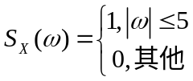，
（1）求的一维概率密度。
（2）求的二维联合概率密度，当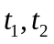是什么关系时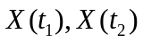相互独立。
六、（15分）设随机过程的均值为零，自相关函数为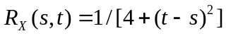。试问
（1）随机过程是否均方连续、均方可微、均方可积？
（2）如果均方可微，求其均方导数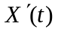的均值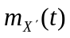与自相关函数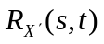。
（3）如果均方可积，求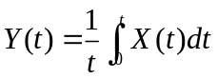的均值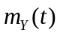与自相关函数

